Līguma Pielikums Nr.1

Pasūtītā izpētes Darba uzdevums

1. Darba nosaukums
Būvprojekts minimālā sastāvā stacionārās elektrisko akumulatoru bateriju elektroenerģijas uzkrāšanas sistēmas uzstādīšanai ražotnes Rīgas HES teritorijā
2. Darba mērķis
Izstrādāt būvprojektu minimālā sastāvā stacionārās elektrisko akumulatoru bateriju elektroenerģijas uzkrāšanas sistēmas (BESS – Battery Energy Storage Systems) uzstādīšanai ražotnes Rīgas HES teritorijā. Būvprojekta ietvaros nepieciešams precizēt BESS tehniskos parametrus un tehnoloģiskus risinājumus, izvērtēt BESS pieslēgšanas un uzstādīšanas vietas ražotnes Rīgas HES (turpmāk – RHES) teritorijā, novērtēt būvniecības darbu apjomus un ietekmi uz apkārtējo vidi, BESS pieslēgšanas nosacījumus un izmaksas pie RHES 13.8 kV kopņvada un citām inženierkomunikācijām, sastādīt būvniecības projekta tāmes un sagatavot dokumentāciju pārvades sistēmas operatora (PSO) tehnisko noteikumu un būvvaldes būvatļaujas saņemšanai.
3. Pamatojums
Sakarā ar Baltijas valstu energosistēmu sinhronizāciju ar kontinentālās Eiropas energosistēmu AS "Latvenergo" plašākā mērogā būs iespēja Baltijas jūras reģiona pārvades sistēmas operatoriem sniegt elektroenerģijas rezervju produktus sistēmas balansēšanas vajadzību nodrošināšanai. Primāri PSO būs vajadzība pēc frekvences noturēšanas un atjaunošanas rezervēm (FCR un aFRR). Bez AS "Latvenergo" esošām elektrostacijām kā viens no tehnoloģiskajiem risinājumiem frekvences regulēšanas nodrošināšanai tiek izskatītas akumulatoru bateriju elektroenerģijas uzkrāšanas sistēmas. BESS ir viena no visstraujāk pieaugošajām elektroenerģijas uzkrāšanas tehnoloģijām. Pateicoties ātram reaģēšanas laikam, to jauda arvien biežāk tiek izmantota palīgpakalpojumu tirgū, lai veiktu frekvences regulēšanu, tostarp arī frekvences atjaunošanas rezervju (aFRR) nodrošināšanu. Turklāt elektriskās baterijas var pielietot vairākiem citiem energosistēmas pakalpojumiem, piemēram, pīķa elektriskās slodzes izlīdzināšanai, nevienmērīgas elektroenerģijas (saules un vēja elektrostaciju) izstrādes balansēšanai, sprieguma stabilitātei, hidroagregātu jaudas un frekvences regulēšanas nevēlamo efektu kompensēšanai, sistēmas darbības atjaunošanai pēc izslēgšanās (black start) u.c.
4. Informācija par objektu
Rīgas HES ir jaunākā Daugavas hidroelektrostacija un otrā lielākā elektrostacija Latvijā. Tā tika celta no 1966. līdz 1974.gadam un atrodas 35 km no upes grīvas. Maksimālais HES kritums ir 18 metri. Hidroelektrostacija ir aprīkota ar sešiem hidroagregātiem ar "Kaplan" turbīnām Pēdējā hidroagregāta pārbūve tika pabeigta 2022.gadā, savukārt pirmā hidroagregāta pārbūve tika pabeigta 2018.gadā. Elektrostacijas hidroagregātu kopējā uzstādītā jauda ir 402 MW, Neskaitot elektroenerģijas ražošanu, Rīgas HES hidroagregātus var darbināt arī sinhronā kompensatora režīmā, tie var piedalīties elektroenerģijas sistēmas sprieguma un frekvences regulēšanā. Elektroiekārtu galvenie parametri norādīti 1. tabulā.
1.tabula Rīgas HES pamatiekārtas un to galvenie parametri
Nr.p.k. | Nominālie raksturlielumi | Vērtība
1. | Turbīnas tips | Vertikālā, Kaplāna
2. | Turbīnas jauda pie nominālā krituma | 69 MW
3. | Ģeneratora nominālā aktīvā jauda | 67 MW
4. | Nominālā pilnā jauda | 75,3 MVA
5. | Jaudas koeficients (Cosφ) | 0,89
6. | Nominālais kritums | 16,5 m
7. | Nominālais apgriezienu skaits | 55,5 apgr./min.
8. | Frekvence | 50 Hz
9. | Rotācijas virziens | Pulksteņrādītāja virziens
10. | Eļļas spiediena iekārtas nominālais spiediens | 160 bar
11. | Ģeneratora statora nominālais spriegums | 13,8 kV
12. | Ģeneratora statora nominālā strāva | 3150 A
13. | Ģeneratora spara moments | ​57000 GD²
14. | Ģeneratora inerces konstante | 3.19 H
15. | Ģeneratora uzkrāta kinētiskā enerģija | 240.5 MW*s
16. | Polu skaits | 108
17. | Statora svars | 236 t
18. | Rotora svars | 430 t
19. | Hidroagregāta caurplūde pie aprēķina krituma un jaudas | 500 m³/s

5. Informācija par plānoto projektu
5.1. BESS tehnoloģiskie risinājumi un orientējošie parametri
Nepieciešams precizēt iespējamos tehnoloģiskos risinājumus un BESS tehniskos parametrus frekvences rezervju nodrošināšanai visos balansēšanas tirgos, FCR un aFRR nodrošināšanai.
Baltijas kopīgā frekvences kontroles blokā (LFC) plānots izmantot trīs rezervju veidus – FCR, aFRR (automātisko), mFRR (manuālo) un t.s. nebalansa netēšanu (PSO platformu). Pēc kopīgas Baltijas metodikas tika novērtētas un starp valstīm sadalītas nepieciešamās rezerves katram Baltijas valstu PSO. 2022.gada 21.oktobrī neformālajā seminārā "Elektroenerģijas tirgus forums" AS "Augstsprieguma tīkls" ziņoja par Baltijas valstīm nepieciešamo FCR apjomu ±25 MW (no kuriem 12 MW ir PSO/BSO apjoms rezervju segšanai), augšupvērstu 134 MW aFRR apjumu (no kuriem 65 MW ir PSO/BSO apjoms rezervju segšanai) un lejupvērstu 134 MW aFRR apjumu (no kuriem 65 MW ir PSO/BSO apjoms rezervju segšanai). FCR un aFRR apjoms tiek pārskatīts katru gadu. Rezervju nodrošināšanas vienībām tiks veikta tehniskā atbilstības novērtēšana, pirms tās varēs ņemtu dalību balansēšanas tirgos:
- Baltijas balansēšanas enerģijas tirgū;
- Eiropas mFRR balansēšanas enerģijas platformā MARI;
- Eiropas aFRR balansēšanas enerģijas platforma PICASSO;
- Latvijas drošuma rezervju jaudas iepirkumā un izsolēs;
- Baltijas balansēšanas jaudas tirgū.

FCR pakalpojumu jāspēj pilnībā aktivizēt 30 sekunžu laikā, ja lokālā frekvences novirze ir vismaz +/− 200 mHz. Tradicionāli FCR nodrošina darbā esoši ģeneratori, kas izdalīti šim mērķim, taču, attīstoties tehnoloģijām, arvien biežāk šo rezervi sāk nodrošināt arī stacionārās elektrisko akumulatoru baterijas. Ņemot vērā dažādo bateriju tehnoloģiju tehniskos raksturlielumus, kā arī analizētās tehnoloģiju attīstības un izmantošanas tendences, iekšējā uzņēmuma izpētē FCR pakalpojuma nodrošināšanai tika izskatītas litija jonu baterijas.
Saskaņā ar Eiropas Komisijas regulu 2017/1485, ar ko izveido elektroenerģijas pārvades sistēmas darbības vadlīnijas, prasībām ir jānodrošina gan augšup, gan lejup vērsta FCR sniegšana vismaz 15 minūtes. Šis kritērijs rada ierobežojumus BESS uzlādes stāvokļa (SOC– State of Charge) darbības diapazonam. Lai nodrošinātu augstākminēto 15 minūšu kritēriju abos virzienos, kā arī pieļaujamos SOC līmeņus, baterijas minimālā ietilpība ir izvēlēta 20 MWh. Turklāt BESS normālais uzlādes stāvoklis (SOC_{norm}) būtu jāuztur tuvu 50%, lai garantētu pilnīgu BESS pieejamību FCR nodrošināšanai gan uz augšu, gan uz leju. Ja BESS tiktu izmantots arī aFRR nodrošināšanai, baterijas minimālā ietilpība būtu vēl lielāka.
2021.gada 21.janvārī AS "Augssprieguma tīkls" mājas lapā tika publicēts atjaunināts Baltijas elektroenerģijas sistēmas slodzes un frekvences kontroles (LFC) koncepcijas apraksts, kas tostarp paredz veidot vienotus kvalifikācijas nosacījumus resursiem, kas tiks izmantoti Baltijas PSO FCR un FRR nodrošināšanai. Baltijas LFC rezervju piegādātāju tehniskās atbilstības izvērtēšanas nosacījumi publicēti 2022.gada 31.martā. Baltijas PSO plāno izveidot arī nacionālos LFC rezervju nodrošinātāju tehniskās atbilstības izvērtēšanas noteikumus atbilstoši vienotajiem Baltijas nosacījumiem, un uzsākt LFC rezervju nodrošināšanas resursu kvalifikāciju.

5.2. BESS izvietojuma varianti Rīgas HES teritorijā
Ražotnē Rīgas HES potenciālās vietas BESS izvietošanai atrodas kreisajā krastā blakus teritorijā (1.attēls). Minētā vietā ir iespējams izvietot vismaz 18 laukumus ar platību 625 m² katrs (kopējā platība 11 250 m²).
1. attēls BESS izvietojuma vietas ražotnes RHES teritorijā
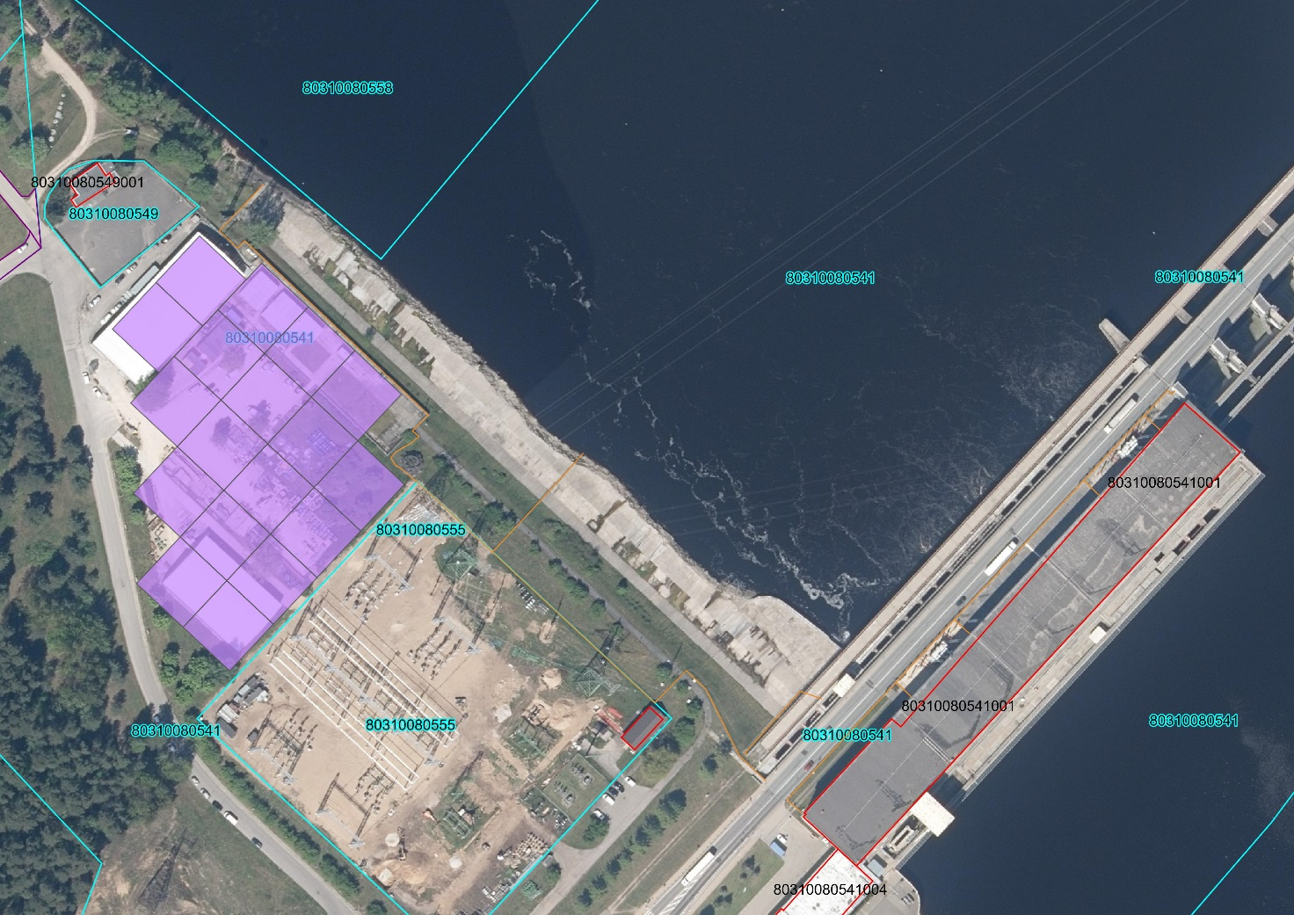
BESS pieslēguma vieta Nr.2
2
BESS pieslēguma vieta Nr.1
BESS uzstādīšanas zona

Izvērtējot BESS uzstādīšanas vietu, ir būtiski apzināties RHES jaudas izmantošanu, jo pašpatēriņa izmaksas, kad elektrostacija ir darbā, ir zemākas nekā tad, kad stacija saņem elektroenerģiju no tīkla.
Iespējamā BESS pieslēguma vieta parādīta 2.attēlā - "Rīgas HES ēkas šķērsgriezuma".

2. attēls. Rīgas HES ēkas šķērsgriezums

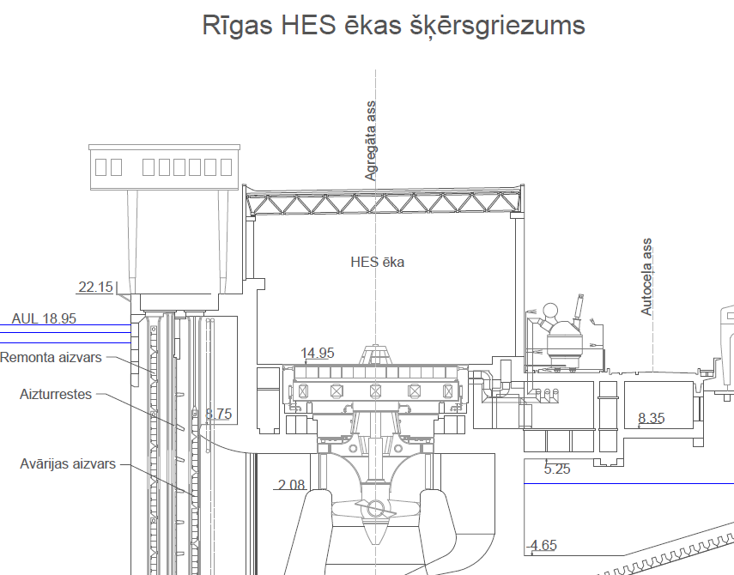
BESS pieslēguma vieta

Savukārt 3.attēlā parādīts hidroagregātu un kopņvadu izvietojums uz atzīmes 8.35 m.

3. attēls. Hidroagregātu un kopņvadu izvietojums uz atz. 8.35 m.
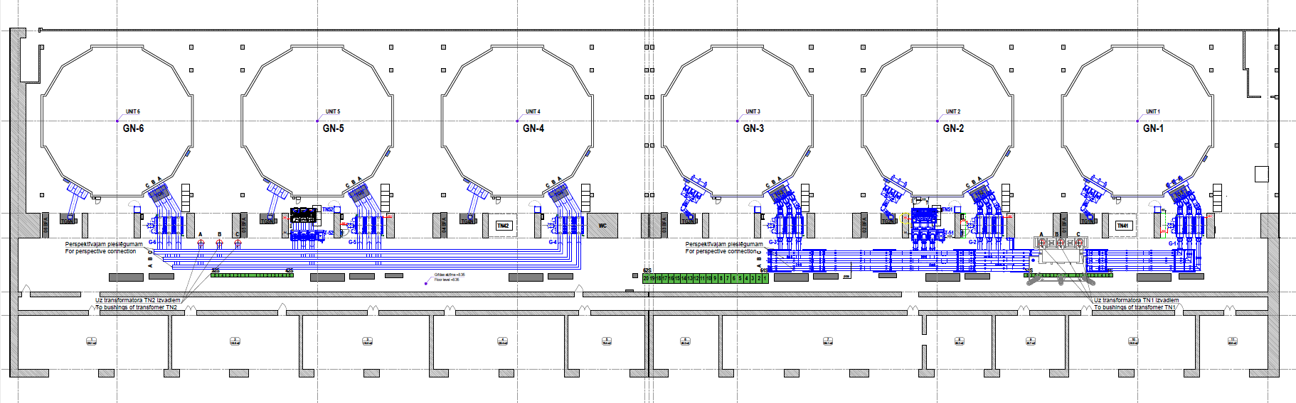
Jāņem vērā ne tikai izmaksas BESS darbībai, bet arī visa BESS kompleksa nodrošināšanai, ieskaitot mikroklimata vadības iekārtas (HVAC - heating, ventilation and air conditioning). Būtiski ir apzināties visas papildus izmaksas BESS uzstādīšanai, tādas kā papildus komunikāciju izbūve un ņemt tās vērā, izvērtējot dažādas uzstādīšanas vietas.
5.3. BESS pieslēgums ražotnes RHES 13.8 kV kopnēm
Rīgas HES BESS ir iespējams pieslēgt pie 13.8 kV kopnēm, paplašinot tās, bet dēļ lielajām īsslēguma strāvām kopņvadā, trīs ģeneratori vienā blokā, pieslēgumu jāīsteno uzstādot papildu trīsfāzu īsslēgumu strāvu ierobežojošo reaktoru un papildus jaudas slēdzi. Izpildītājam ir jāveic aprēķini, lai pamatotu risinājumus īsslēguma strāvas ierobežošanai. (piezīme: darba izpildītājām būs pieejami SWECO pētījuma rezultāti, kur ir veikts sākotnējais izvērtējums, bet izpildītājām vajag šo vērtējumu pārbaudīt). Izpildītājam būs pieejama 13.8 kV kopņu tehniskā datu lapa (skatīt pielikumā).
Gan esošo, gan jauno uzstādāmo (paredzēta esošo transformatoru nomaiņa) paaugstinošo bloka transformatoru (TN1 un TN2) jauda būs 250 MVA (katram) un, ņemot vērā, ka 3 hidroagregāti (kopā 225.9 MVA) ir pieslēgti katram transformatoram, papildu ~20 MVA pieslēgšana ir iespējama TN1 un TN2 punktos (skat. 4.attēlu).
4. attēls BESS pieslēgšanas shēma ražotnes RHES kopnēm

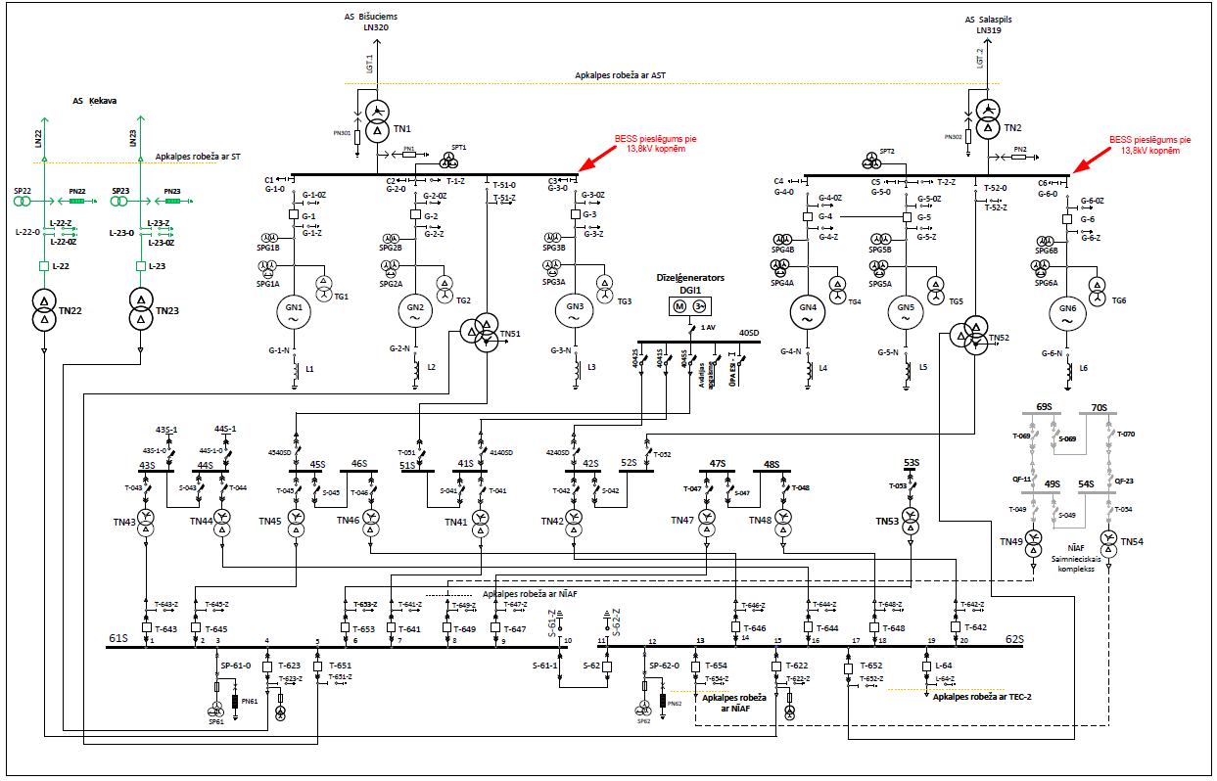

5.4. Līdzfinansējuma piesaistīšana
Ņemot vērā BESS projekta svarīgumu Latvijas un visa Baltijas reģiona elektroapgādes stabilitātes nodrošināšanai, ir lietderīgi projekta īstenošanai piesaistīt Eiropas Savienības līdzfinansējumu. Projekta priekšizpētes stadijā visizdevīgāk būtu kandidēt uz Eiropas strukturālo un investīciju fondu finansējumu. Savukārt projekta būvniecības stadijā izdevīgākais varētu būt Modernizācijas fonds. Būvniecības stadijā vēl cits finansējuma avots varētu būt Eiropas Inovāciju fonds, kas veic atbalsta uzsaukumus inovatīviem lieliem un maziem projektiem (attiecīgi, CAPEX > vai < 7,5 milj.EUR).
Viens no šī projekta izstrādes mērķiem ir sagatavot nepieciešamo dokumentāciju un pierādīt projekta gatavību ES līdzfinansējuma saņemšanai.
BESS ir paredzēts pieslēgt pie ražotnes Rīgas HES. Tās uzlādes stāvokļa atjaunošanai ir paredzēts izmantot elektroenerģiju no RHES. Kad hidroagregāti ir darbā uzlādes stāvokļa atjaunošanai ir jāizmanto hidroagregātu saražotā elektroenerģija (atjaunīgais enerģijas avots), bet kad hidroagregāti nav darbā - no elektriskā tīkla.
Lai pretendentu uz Inovācijas fonda līdzfinansējumu, projektā jābūt inovatīviem risinājumiem. Darba izpildītājiem ir jāizvērtē iespējas darba apjomā iekļaut inovatīvus risinājumus.

6. Darba apjoms
6.1. Izstrādāt prasības stacionārās elektrisko bateriju enerģijas uzkrāšanas sistēmas (BESS) tehniskajam risinājumam:
- Noteikt BESS tehniskos parametrus (nominālā jauda, elektroenerģijas ietilpība, faktiski pieejamā elektroenerģija, normāls, minimāls un maksimāls uzlādes stāvoklis (SOC), BESS kopējā lietderība, sistēmas un komponenšu lietderības koeficienti, degradācija gadā, pieejamība, darbības ilgums, darba mūžs u.t.t.) atbilstoši Latvijas pārvades sistēmas operatora prasībām.
- Sniegt pārskatu par BESS komponentēm (bateriju moduļi, invertori, automātiskās vadības sistēmas, SCADA, elektriskā sadalne, transformators, HVAC, relejaizsardzība);
- Sniegt rekomendācijas par tehniskiem risinājumiem, noteikt tehniskās un citas prasības, izstrādāt tehniskās specifikācijas BESS nākamajam iepirkumam par piegādi un uzstādīšanu;
- Sniegt rekomendācijas iekārtu piegādātāju konkursa organizēšanas jautājumos, tostarp par iespējamiem konkursa dalībniekiem, kurus būtu lietderīgi uzrunāt personīgi.

6.2. Būvniecības vietas izvēle:
- Izvēlēties būvniecības vietu piedāvātā zemes gabala ietvaros (1.att.). Var piedāvāt alternatīvu izvietošanas variantu;
- Izvērtējot būvniecības vietas ir jāņem vērā sekojošie kritēriji: brīvas teritorijas pieejamība un pietiekamība, ģeoloģija, pieslēguma izmaksas pie RHES un citām inženierkomunikācijām, būvlaukuma sagatavošanas izmaksas;
- Paredzēt zemējuma un zibens aizsardzības sistēmas, atbilstoši spēka esošiem būvniecības normām un standartiem;
- Paredzēt ugunsdrošības sistēmas, atbilstoši starptautiskiem standartiem, vietējām normām un pieredzi darbā ar konkrēto BESS tehnoloģiju;
- Izvērtēt BESS atbilstību trokšņa līmeņa prasībām, ņemot vērā uzstādāmās iekārtas darbības radītā trokšņa līmeni.
- Izvērtēt iespējamas vietas BESS pieslēgumam, reaktoru uzstādīšanai, komutācijas aparātiem, kabeļu guldīšanai.

6.3. Būvdarbu apjomu izstrāde:
- Sagatavot paredzamos būvdarbu apjomus, t. sk., uzrādot saistīto darbus (būvprojekta izstrādi, darbu veikšanas projekta izstrādi, izpilddokumentācijas iesniegšanu un objekta nodošanu ekspluatācijā);
- Novērtēt būvdarbu izmaksas.

6.4. BESS pieslēgums Rīgas HES:
- Izvērtēt pieslēgumu pie RHES elektriskās sistēmas;
- Izvēlēties visas nepieciešamas elektroiekārtas projekta realizācijai – trīsfāzu īsslēgumu strāvu ierobežojošais reaktors, vai cits tehnisks risinājums īsslēguma strāvu ierobežošanai, mērmaiņi, jaudas slēdži, slēgiekārtas, transformatori un citi, kas var būt nepieciešami, kā arī, izvērtēt esošo iekārtu modifikāciju, piemēram, 13.8 kV kopņu pagarināšanu;
- Izvērtēt visu nepieciešamo elektroiekārtu novietni, t.sk., no konstrukciju nestspējas viedokļa un iekārtu gabarītizmēriem, un atlikušo vietu uz atz. 8.35 m HES ražošanas telpās;
- Paredzēt BESS sistēmas pašpatēriņam nepieciešamās elektroiekārtas un to pieslēgšanu esošajām Rīgas HES iekārtām un nepieciešamības gadījumā – esošās sistēmas modifikāciju (t.i. iekārtu nomaiņu);
- Jāveic aprēķini, lai pamatotu risinājumus īsslēguma strāvas ierobežojošanai. (Piezīme: darba izpildītājām būs pieejami SWECO pētījuma rezultāti, kur ir veikts sākotnējais izvērtējums, bet izpildītājām nepieciešams šo vērtējumu pārbaudīt);
- Izvēlēties nepieciešamos DC un AC kabeļus, kas nodrošinā pēc iespējas mazākus zudumus un pēc iespējas augstāko uzlādes/izlādes efektivitāti, ciktāl tas ir ekonomiski pamatoti;
- Paredzēt BESS vadību no Rīgas HES galvenas vadības telpas, integrējot to RHES esošajā vadības sistēmā, tajā skaitā BESS un RHES ģeneratoru paralēlu un saskaņotu darbību;
- Paredzēt visus nepieciešamos vadības, kontroles, ugunsdrošības un elektronisko sakaru kabeļus;
- Paredzēt pārsprieguma aizsardzību;
- Pārbaudīt esošo transformatoru jaudas un kabeļu caurlaides spējas pietiekamību BESS pieslēgšanai;
- Veikt citus nepieciešamus elektrisko parametru aprēķinus (īssleguma strāvas, sprieguma zudumi u. tml.);
- Izvēlēties releju aizsardzību un tās darbības parametrus, nodrošinot to, ka traucējumi BESS un tās pieslēgumā neizsauc RHES ģeneratoru vai paaugstinošo transformatoru atslēgumus, kā arī izpilda pārvades sistēmas operatora prasības;
- Izvērtēt iespējamās kabeļlīniju trases no pieslēguma vietas līdz BESS, kā arī, kabeļlīniju izbūves iespējas, ja esošie kabeļu tuneļi nenodrošina pietiekošu vietu jauno līniju izbūvei tajos;
- Paredzēt elektroenerģijas uzskaiti;
- Izveidot BESS elektroenerģijas pašpateriņa shēmu.

6.5. BESS būvprojekta iespējamas tāmes sastādīšana un ekspluatācijas izmaksu novērtējums:
- Sastādīt būvprojekta tāmes (novērtēt CAPEX);
- Novērtēt BESS ekspluatācijas izmaksas (OPEX).

6.6. Dokumentācijas sagatavošana tehnisko noteikumu un būvatļauju saņemšanai:
- Sagatavot un iesniegt dokumentāciju pārvades sistēmas operatoram (AS “Augstsprieguma tīkls”) tehnisko noteikumu saņemšanai;
- Sagatavot būvprojektu minimālā sastāvā un iesniegt to būvvaldei būvniecības informācijas sistēmā (BIS), būvataļaujas un projektēšanas nosacījumu, t.sk., tehnisko noteikumu, saņemšanai.

7. Izpilddokumentācija
7.1. Projekta atskaites oriģināls papīra formātā (vienā eksemplārā) un elektroniskā formātā (PDF) latviešu vai angļu valodā.
7.2. Projekta kopsavilkuma oriģināls papīra formātā (vienā eksemplārā) un elektroniskā formātā (PDF) latviešu vai angļu valodā.
7.3. Projekta grafiskā daļa papīra formātā (vienā eksemplārā) un elektroniskā rediģējamā formātā (DWG) latviešu vai angļu valodā.
7.4. Būvprojekts minimālā sastāvā papīra formātā (latviešu valodā, vienā eksemplārā) un viens eksemplārs elektroniskā formātā (PDF).
7.5. Jāiesniedz projekta atskaites un kopsavilkuma *.pdf un *.doc formā (visa atskaite vienā failā) un grafiskā daļa rediģējamā DWG formātā uz elektroniskā datu nesēja (piem., CD, DVD vai USB).
7.6. Projekta dokumentāciju ir jāizstrādā atbilstoši Eiropas Savienībā noteiktām prasībām, jo projektu ir paredzēts iesniegt ES vai Latvijas programmā līdzfinansējuma saņemšanai.
7.7. Dokumentācija jānoformē atbilstoši Latvijā spēkā esošiem normatīvajiem aktiem un Pasūtītāja AS "Latvenergo" iekšējai kārtībai K162 "Tehniskās dokumentācijas noformēšanas, nodošanas un izmantošanas kārtība HES Tehniskās vadības funkcijas tehniskajos arhīvos". Saistošie dokumenti darbuzņēmējiem apskatāmi: https://latvenergo.lv/lv/par-mums/saistosie-dokumenti-darbuznemejiem

8. Prasības darba veicējam
8.1. Izpildītājam ir jāievēro Latvijas likumdošanas prasības, kas attiecas uz būvprojektu minimālā sastāvā izstrādi.
8.2. Izpildītājam ir attiecīgā jomas darbības sfērā sertificētam projektētājam,.
8.3. BESS tehnisko parametru noteikšanu Izpildītājam jāveic kopā ar Pasūtītāju, konsultējoties ar pārvades sistēmas operatoru (AS "Augstsprieguma tīkls").
8.4. Izstrādājot BESS tehnisko risinājumu, paredzēt darbu Kontinentālas Eiropas apvienotāja sistēmā, atbilstoši "CE Synchronous Area Framework Agreement" noteiktajam un ievērojot Eiropas Komisijas regulu (Tīkla kodeksu un vadlīniju) prasības.
8.5. Veicot BESS pamatiekārtu prasību izvēli, nodrošināt pēc iespējas efektīvāku darbu gan mazu jaudas svārstību laikā, gan kopējo augstāko efektivitāti strādājot ar pilno jaudu.
8.6. Veicot BESS palīgsistēmu prasību izvēli, paredzēt to parametru noteikšanu, ņemot vērā faktiskus ekspluatācijas apstākļus Rīgas HES teritorijā.
8.7. Veicot BESS vadības sistēmas prasību izvēli, jāparedz iespēja BESS darbināt sistēmas pakalpojumu sniegšanai (primāri, FCR), kā arī spēju darboties kopīgo jaudas iestatījumu sasniegšanai ar esošiem Rīgas HES ģeneratoriem.
8.8. Veicot būvprojekta minimālā sastāvā izstrādi, inženierizpēti (ģeodēzisko, topogrāfisko un ģeotehnisko izpēti) pasūtīšanu veikt tikai izvēlētai būvniecības vietai, pirms tam to saskaņojot ar AS "Latvenergo".
8.9. Darba izstrādes gaitā Izpildītājam jāsaskaņo galvenie tehniskie risinājumi un principiālie jautājumi ar Pasūtītāju.

9. Plānotie darba izpildes termiņi
9.1. Maksimālais darba izpildes termiņš - 180 (simts astoņdesmit) kalendāro dienu laikā no līguma noslēgšanas dienas.
9.2. Darba izpildes ietvaros PASŪTĪTĀJAM iesniedzamie nodevumi un plānotie izpildes termiņi:
9.2.1. 60 (sešdesmit) dienu laikā no līguma noslēgšanas dienas nodod Nodevumu Nr.1, kas ietver punktos 6.1. minēto uzdevumu izpildi;
9.2.2. 120 (simts divdesmit) dienu laikā no līguma noslēgšanas dienas nodod Nodevumu Nr.2, kas ietver punktos 6.2., 6.3., 6.4. un 6.5. minēto uzdevumu izpildi;
9.2.3. 180 (simts astoņdesmit) dienu laikā no līguma noslēgšanas dienas nodod gala ziņojumu, kas ietver arī 6.6. punktos minēto uzdevumu izpildi.

Līguma Pielikums Nr.2

Pilnvarotās personas un kontaktpersonas

Kontaktpersonas
Ar nolūku koordinēt Līguma izpildi un sniegt atbildes saistībā ar Pasūtījumu, kā arī saņemt rēķinus, par Kontaktpersonu no Pasūtītāja puses tiek noteiktas sekojošas personas:
Vārds un Uzvārds | Amats | Tālruņa numurs | E-pasta adrese
Oļegs Linkevičs | AS "Latvenergo" Pētniecības un inovāciju funkcijas Attīstības daļas vadītājs | 67728366, 26542597 | Olegs.Linkevics@latvenergo.lv
Mārtiņš Juškāns | AS "Latvenergo" HES tehniskās daļas elektroinženieris | 67724363, 28604863 | Martins.Juskans@latvenergo.lv
Valērijs Kobzars | AS "Latvenergo" Rīgas HES ražošanas iekārtu dienesta elektroinženieris | 67724333, 22010690 | Valerijs.Kobzars@latvenergo.lv
Emīls Bokalders | AS "Latvenergo" Releju aizsardzības un automātikas inženieris | 67724384 | Emils.Bokalders@latvenergo.lv

Ar nolūku koordinēt Līguma izpildi un sniegt atbildes saistībā ar Pasūtījumu, par Kontaktpersonu no Izpildītāja puses tiek noteiktas sekojošas personas:
Vārds un Uzvārds | Amats | Tālruņa numurs | E-pasta adrese

Pilnvarojums
Līguma pienācīgas izpildes nolūkos, no Pasūtītāja puses Līguma spēkā esamības laikā veikt jebkādas nepieciešamās darbības un parakstīt saistītos dokumentus tiek pilnvarotas sekojošas personas:
Vārds un Uzvārds | Amats | Pilnvarojuma apjoms

Līguma pienācīgas izpildes nolūkos, no Izpildītāja puses Līguma spēkā esamības laikā veikt jebkādas nepieciešamās darbības un parakstīt saistītos dokumentus tiek pilnvarotas sekojošas personas:
Vārds un Uzvārds | Amats | Pilnvarojuma apjoms
 |  | Paraksta pieņemšanas nodošanas aktus, sagatavo un iesniedz dokumentāciju tehnisko noteikumu un būvatļauju saņemšanai

Šī Pielikuma ietvaros izsniegtie pilnvarojumi nedod tiesības grozīt Līgumu, pārpilnvarot un/vai uzņemties jaunas finansiālas saistības Līdzēju vārdā.

Līguma Pielikums Nr.3

PASŪTĪJUMA pieteikšanaS, izpildeS un nodošanaS-pieņemšanaS kārtība

1.1. Pakalpojums uzskatāms par pabeigtu un nodotu PASŪTĪTĀJAM, ja ir abpusēji parakstīts Pakalpojuma izpildes Nodošanas-pieņemšanas akts.
1.2. PASŪTĪTĀJA vārdā parakstīt Pakalpojuma izpildes Nodošanas-pieņemšanas aktu tiek pilnvarots AS „Latvenergo” ….. IZPILDĪTĀJA vārdā parakstīt Pakalpojuma izpildes Nodošanas-pieņemšanas aktu tiek pilnvarots … – darba atbildīgais izpildītājs ….
1.3. IZPILDĪTĀJS pēc Pakalpojuma izpildes nodod PASŪTĪTĀJAM ar aktu visu ar šo Pakalpojumu saistīto dokumentāciju, tas ir Projekta atskaites oriģinālu papīra formātā (vienā eksemplārā), Projekta grafisku daļu papīra formātā (vienā eksemplārā) un vienu elektroniski CD datu nesējā. Minētās dokumentācijas nodošana PASŪTĪTĀJAM ir priekšnoteikums Pakalpojuma izpildes Nodošanas-pieņemšanas akta parakstīšanai.
1.4. IZPILDĪTĀJS nekavējoties pēc Pakalpojuma izpildes rakstiski paziņo PASŪTĪTĀJAM par gatavību nodot Pakalpojuma izpildi, vienlaicīgi iesniedzot no savas puses parakstītu Pakalpojuma izpildes Nodošanas-pieņemšanas aktu kopā ar 1.3. punktā noteiktajiem dokumentiem.
1.5. PASŪTĪTĀJS ir tiesīgs Pakalpojuma izpildes laikā pieprasīt no IZPILDĪTĀJA mutisku vai rakstisku informāciju par uzdevumu izpildes gaitu.
1.6. PASŪTĪTĀJS ir tiesīgs atteikties no Pakalpojuma pieņemšanas, ja veiktais Pakalpojums neatbilst Līguma noteikumiem vai Latvijas normatīvajiem aktiem un/vai nav pilnībā pabeigts.
1.7. Gadījumā, ja PASŪTĪTĀJS 5 (piecu) darba dienu laikā no paziņojuma (kopā ar dokumentiem) saņemšanas dienas nav parakstījis Pakalpojuma izpildes Nodošanas-pieņemšanas aktu, viņš informē par to IZPILDĪTĀJU, vienlaicīgi norādot termiņu, kādā IZPILDĪTĀJAM jāierodas uz trūkumu akta sastādīšanu. Šāds termiņš nedrīkst būt mazāks par 5 (pieci) dienām no paziņojuma saņemšanas dienas. Ja IZPILDĪTĀJS neierodas uz akta sastādīšanu, PASŪTĪTĀJS noformē aktu bez tā klātbūtnes, un akts ir saistošs IZPILDĪTĀJAM.
1.8. Aktā konstatētos trūkumus novērš IZPILDĪTĀJS uz sava rēķina šajā aktā noteiktajā termiņā, bet ne vēlāk kā 10 (desmit) darba dienu laikā no akta sastādīšanas dienas. Aktā norādītais trūkumu novēršanas termiņš nav uzskatāms par Pakalpojuma vai attiecīgā posma izpildes termiņa pagarinājumu.
1.9. Atkārtota Pakalpojuma izpildes nodošana-pieņemšana tiek veikta Līgumā noteiktajā kārtībā.

https://www.ast.lv/lv/events/atjauninats-baltijas-elektroenergijas-sistemas-slodzes-un-frekvences-kontroles-koncepcijas
https://www.ast.lv/lv/events/atjauninati-elektroenergijas-sistemas-slodzes-un-frekvences-kontroles-rezervju-piegadataju

